**Câu 1: Định nghĩa công nghệ phần mềm? Mô tả các tiêu chí đánh giá bên trong và bên ngoài của một phần mềm**

Định nghĩa công nghệ phần mềm

- CNPM là bộ môn tích hợp cả các quy trình, các phương pháp, các công cụ để phát triển phần mềm máy tính.

Các tiêu chí đánh giá bên trong

### **1. Tính đúng**

Một sản phẩm thực hiện được gọi là đúng nếu nó thực hiện chính xác những chức năng đã đặc tả và thỏa mãn các mục đích công việc của khách hàng.

### **2. Tính kiểm thử được**

Phần mềm có thể kiểm thử được là phần mềm mà nó có cách dễ dàng để có thể kiểm tra được. Đảm bảo rằng nó thực hiện đúng các chức năng dự định.

### **3. Tính an toàn**

Tính an toàn của sản phẩm phần mềm được đánh giá thông qua:

* Có cơ chế bảo mật và bảo vệ các đối tượng do hệ thống phát sinh hoặc quản lý.
* Bản thân sản phẩm được đặt trong một cơ chế bảo mật nhằm chống sao chép trộm hoặc làm biến dạng sản phẩm đó.

### **4. Tính toàn vẹn**

Sản phẩm phần mềm có tính toàn vẹn khi nó:

* Có cơ chế ngăn ngừa việc thâm nhập bất hợp pháp vào phần mềm hay dữ liệu và ngăn ngừa việc phát sinh ra những đối tượng (dữ liệu, đơn thể...) sai quy cách hoặc mâu thuẩn với các đối tượng sẳn có.
* Không gây ra nhập nhằng trong thao tác. Đảm bảo nhất quán về cú pháp.
* Có cơ chế phục hồi lại toàn bộ hoặc một phần những đối tượng thuộc toàn bộ hoặc một phần những đối tượng thuộc diện quản lý của sản phẩm trong trường hợp có sự cố như hỏng máy, mất điện đột ngột.

### **5. Tính tiêu chuẩn và tính chuẩn**

Sản phẩm phần mềm cần đạt được một số tiêu chuẩn tối thiểu được thừa nhận trong thị trường hoặc trong khoa học, và có thể chuyển đổi dạng cấu trúc dữ liệu riêng của hệ thống sang chuẩn và ngược lại.

### **6. Tính độc lập**

Phần mềm cần và nên đảm bảo được tính độc lập với các đối tượng sau:

* Độc lập với thiết bị,
* Độc lập với cấu trúc của đối tượng mà sản phẩm đó quản lý,
* Độc lập với nội dung của đối tượng mà sản phẩm đó quản lý.

Các tiêu chí đánh giá bên ngoài

• Tính dễ sử dụng (usability): giao diện có thân thiện không? Các thao tác thực hiện có gần gũi không? v.v

• Tính tin cậy (reliability): các chức năng của chương trình đều thực hiện đúng chứ? Các công thức tính toán đều cho ra kết quả đúng như mong muốn? các dữ liệu được lưu vào trong DB đúng như mong muốn? phần mềm chạy ổn định?

• Tính chức năng (functionality): từng chức năng đều thực hiện đúng? Các công thức tính toán đều cho ra kết quả đúng như mong muốn? Các dữ liệu được lưu vào trong DB đúng như mong muốn?...

• Tính bền vững (stability): phần mềm có thể hoạt động trong những điều kiện khác nhau? Trong những môi trường khác nhau?

• Tính tương thích (compatibility): phần mềm có thể dễ dàng tích hợp với các sản phẩm phần mềm khác?

• Tinh thực thi (performance): phần mềm chạy với tốc độ nhanh hay chậm? khi chạy có sử dụng nhiều tài nguyên của máy tính không: bộ nhớ, bộ xử lý,...?

**Câu 2: Vẽ mô hình thác nước và mô tả từng công đoạn trong quy trình thác nước**

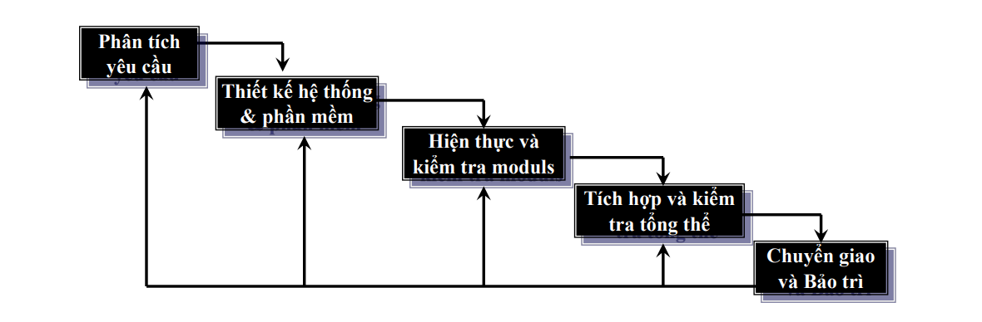

**Giai đoạn phân tích yêu cầu:**

Trong giai đoạn này, doanh nghiệp phải thu thập các yêu cầu, thấu hiểu mong muốn thực sự của đối tượng mục tiêu. Sau đó, đội ngũ chuyên môn tiến hành thảo luận, phân tích tính khả thi, chuẩn bị tài liệu và cơ sở hạ tầng kỹ thuật. Những hoạt động trên giúp doanh nghiệp xác định hướng đi cho quá trình phát triển trong tương lai.

**Giai đoạn thiết kế hệ thống và phần mềm**

Từ những yêu cầu được xác định trong phân tích yêu cầu, nhóm dự án tạo ra thiết kế cho sản phẩm để đáp ứng tất cả các yêu cầu đó, bao gồm cả thiết kế phần cứng, thiết kế phần mềm, ngôn ngữ lập trình, lưu trữ dữ liệu. Đây đồng thời cũng là phần giúp bạn xác định dự án sẽ hữu ích thế nào đối với người dùng. Nếu bước này gặp vấn đề thì rất có thể phải quay lại bước 1 để thực hiện lại.

**Giai đoạn hiện thực và kiểm tra moduls**

Khi hệ thống đã được thiết kế đầy đủ và cụ thể, các module chức năng của sản phẩm sẽ được thực hiện trong giai đoạn này để đáp ứng các tiêu chuẩn đã thực hiện ở bước trước. Đây là giai đoạn mà các nhiệm vụ công việc được thảo luận ở bước 2 được tiến hành và cũng là giai đoạn mà đội ngũ lập trình sẽ là nguồn lực chủ yếu được sử dụng.

**Giai đoạn tích hợp và kiểm thử tổng thể**

Ở giai đoạn này, thường sẽ là công việc của đội ngũ QA và tester nhằm tìm kiếm và báo cáo các lỗi trong hệ thống cần được xử lý. Việc này bao gồm tất cả các hoạt động kiểm thử tính năng và phi tính năng. Đây là giai đoạn cực kỳ quan trọng mà nhóm không được phép mắc sai lầm nhằm đảm bảo hệ thống được kiểm tra đầy đủ, các mục tiêu thiết kế và chức năng người dùng yêu cầu được đáp ứng và các nhu cầu kinh doanh được giải quyết.

**Giai đoạn chuyển giao và bảo trì**

Đây là giai đoạn mà sản phẩm được triển khai vào môi trường mà người dùng có thể bắt đầu sử dụng được. Hay nói cách khác là giai đoạn mà sản phẩm thực sự đi vào hoạt động. Trong giai đoạn này, nhóm dự án cần đảm bảo các yếu tố như: môi trường đang hoạt động, không có lỗi trên server, các tiêu chí test đã được đáp ứng hoặc kiểm tra lại môi trường sau khi ứng dụng được triển khai để đảm bảo sản phẩm không gặp vấn đề…. Sau đó nhóm giải quyết các vấn đề của khách hàng. Trong các dự án phần mềm, đây là giai đoạn các bản được phát hành cập nhật và sửa lỗi.

**Câu 3: Vẽ sơ đồ DFD mức 0 của nghiệp vụ sau đây:**

**Khi nhận được yêu cầu nhập hàng, hệ thống sẽ tham khảo hồ sơ các nhà cung cấp để xác định nhà cung cấp thích hợp. Các thông tin thương lượng và đơn đặt hàng được chuyển đến nhà cung cấp, đồng thời đơn hàng sẽ được lưu trữ (để đối chiếu sau nầy). Khi nhà cung cấp giao hàng, một hóa đơn, phiếu giao hàng sẽ được gởi đến, hệ thống sẽ đối chiếu danh sách hàng nhận (thực nhận) với đơn hàng và danh sách hàng trên hóa đơn, dựa trên kết quả đối chiếu hóa đơn sẽ được thanh toán (bằng cheque hay các phương thức khác)**

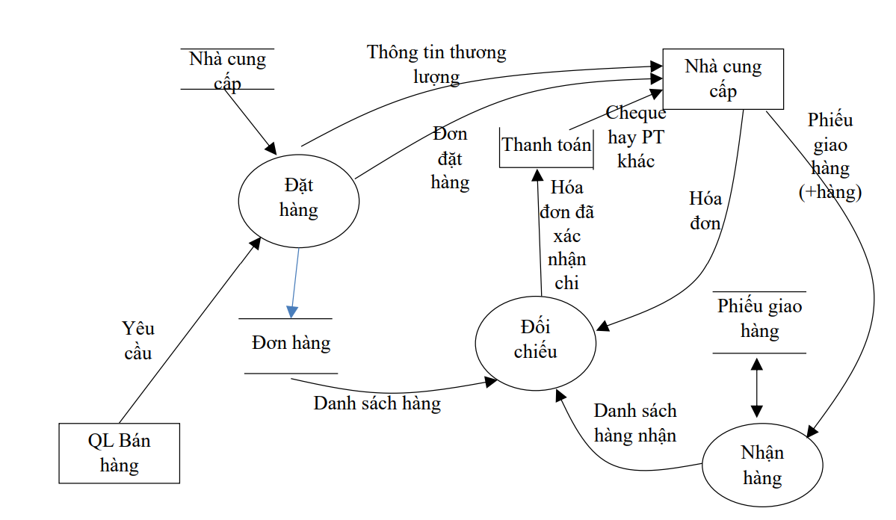

**Câu 4: Xét phần mềm quản lý bán hàng với nghiệp vụ lập phiếu thu tiền của khách hàng**

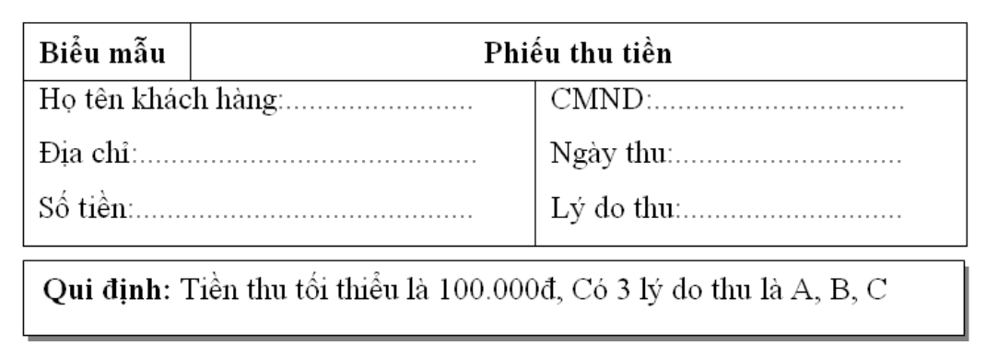

1. **Vẽ mô hình ERD**
2. **Vẽ giao diện bằng mô tả thành phần giao diện và bảng biến cố thể hiện nghiệp vụ**
3. **Lập sơ đồ DFD sơ đồ tổng quát nghiệp vụ**

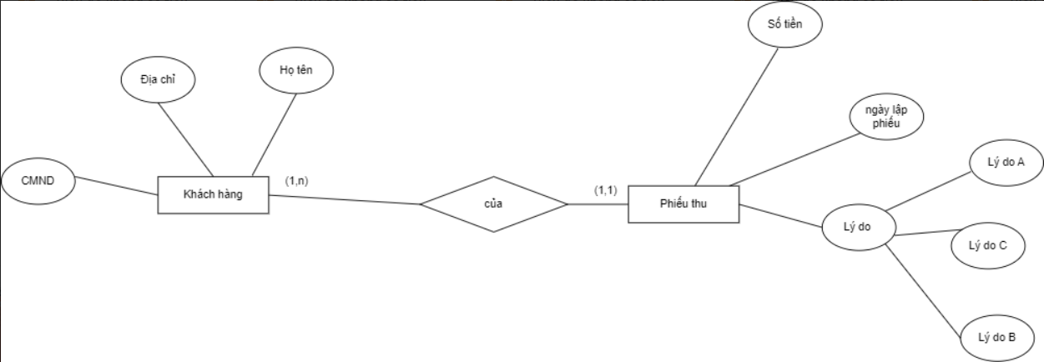

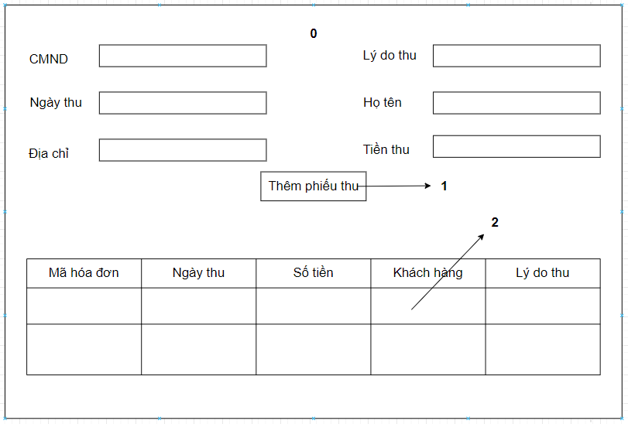

Danh sách biến cố

|  |  |  |
| --- | --- | --- |
| STT | Điều kiện kích hoạt | Xử lý |
| 0 | Khởi động giao diện | Hiện thị các thành phần trong giao diện |
| 1 | Click nút thêm | Kiểm tra quy định thêm phiếu thu vào danh sách |
| 2 | Khởi động danh sách phiếu thu | Hiển thị thông tin các phiếu thu |

Danh sách các thành phần

|  |  |  |  |  |  |  |
| --- | --- | --- | --- | --- | --- | --- |
| STT | Tên | Kiểu | Ý nghĩa | Miền giá trị | Giá trị mặc định | Ghi chú |
| 1 | lbCMND | label | Chỉ người dùng nhập CMND |  |  |  |
| 2 | lbDate | label | Chỉ người dùng nhập ngày thu |  |  |  |
| 3 | lbdiachi | label | Chỉ người dùng nhập địa chỉ |  |  |  |
| 4 | lblydo | label | Chỉ người dùng chọn lý do thu |  |  |  |
| 5 | lbhoten | label | Chỉ người dùng nhập họ tên |  |  |  |
| 6 | lbtienthu | label | Chỉ người dùng nhập tiền thu |  |  |  |
| 7 | txtCMND | textfield | Nhập CMND |  |  |  |
| 8 | Date | Datetime | Chọn ngày thu |  |  |  |
| 9 | txtdiachi | textfield | Nhập địa chỉ |  |  |  |
| 10 | cblydo | combobox | Chọn lý do thu |  |  |  |
| 11 | txthoten | textfield | Nhập họ tên |  |  |  |
| 12 | txttienthu | textfield | Nhập tiền thu |  |  |  |
| 13 | btnthem | button | Nếu đúng quy định thực hiện thêm vào danh sách |  |  |  |

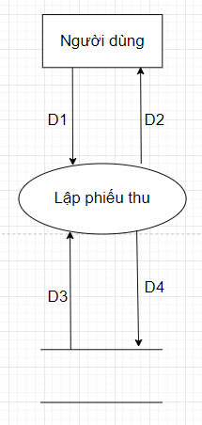

Giải thích:

D1: Thông phiếu thu: Họ tên, địa chỉ, tiền thu, lý do thu, ngày thu.

D2: Các lý do thu

D3: Danh sách các phiếu thu, Tiền thu tối thiểu

D4: D1

Thuật toán xử lý:

Bước 1: kết nối dữ liệu

Bước 2: Hiển thị D3

Bước 3: Nhận D1 từ người dùng

Bước 4: Kiểm tra “lý do thu” có thuộc với lý do theo quy định không

Bước 5: Kiểm tra quy định “tiền thu tối thiểu”

Bước 6: nếu không thỏa quy định thì chuyển sang bước 8

Bước 7: Lưu D4 vào CSDL

Bước 8: Đóng kết nối cơ sở dữ liệu

Bước 9: kết thúc